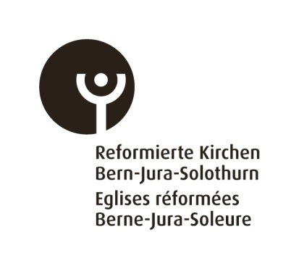

**Statistique des actes ecclésiastiques pour l’année 2015**

**Paroisse**:_________________ **Arrondissement ecclésiastique.:** _____________________

(remplir s.v.p.) (remplir s.v.p.)

|  |  |  |  |  |  |
| --- | --- | --- | --- | --- | --- |
| **Mariages bénis**  **dans la paroisse** | **Baptêmes** | | **Confirmations** | | **Services funèbres** |
| Nombre total:  ========  N'appartenant pas à  la confession réformée:  **l'époux** dans ____ cas  **l'épouse** dans ____ cas | Garçons  Filles  Adultes  Total | ___  ___  ___  === | Garçons  Filles  Total | ___  ___  === | Nombre total:  ============ |

**Lieu et date:**  **Pour le Conseil de paroisse:**

______________________________________ ________________________________________

**Note:**. En outre, veuillez prendre note que les actes ecclésiastiques célébrés **dans les asiles ou dans les** **hôpitaux** doivent figurer dans la présente statistique.  
Prière de faire parvenir un exemplaire de cette formule remplie et soussignée par le Conseil de paroisse ou, par délégation, par le/la responsable de l'administration, **jusqu’au 31.01.2016 au plus tard**, à:  
*Eglises réformées Berne-Jura-Soleure, „actes ecclésiastiques“, Altenbergstr. 66, case postale, 3000 Berne 22.* Les formulaires signés peuvent être désormais aussi **scannés** et envoyés sous forme électronique à **zd@refbejuso.ch**